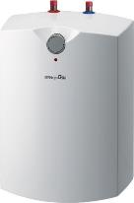
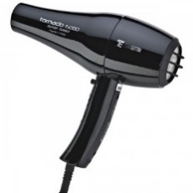
Razred: 7.
Nastavni predmet: tehnička kultura
Cjelina: Energetika
Rok izvršenja zadataka: 8. travnja 2020.
Projektni zadatak iz tehničke kulture, fizika, informatika:

Trošila električne energije u kućanstvu

- Istraživanje
Popiši 5 kućanskih uređaja (trošila električne energije) koji koriste električnu energiju i skiciraj ih u bilježnicu. Podatci koje trebaš napisati su:
- Naziv uređaja
- Namjena (svrha) u nekoliko rečenica
- Oznake na uređaju, brojčane vrijednosti koje stoje uz oznake mjernih jedinica V, A, W, Hz
- Razmisli i napiši: koji od napisanih uređaja troši najviše električne energije i obrazloži svoj odgovor
NAKON ISTRAŽIVANJA ODRADI INTERVJU!

- Intervju
Upisati datum i tko daje izjavu (mama, djeda…), i objasniti intervjuiranoj osobi da je ovo istraživanje samo za potrebe nastave!
Intervjuirati roditelja ili starijeg brata ili sestru ili baku ili djeda neka odgovore na slijedeća pitanja:
1. Kada plaćate veće režije za struju ljeti ili zimi i zašto?
2. Koje električno trošilo u kućanstvu troši najveću količinu električne energije?
3. Koje trošilo ima najveću snagu u kućanstvu?
4. Pri kupovini novih kućanskih uređaja obraćate li pažnju na energetski razred potrošnje električne energije? Obrazložite odgovor.
5. U slučaju da imate dvotarifno brojilo kada (doba dana) je jeftinija, a kada skuplja struja?
6. Vodite li računa o tarifama pri korištenju trošila velike snage?
7. Znate li kolika je snaga prosječnog računala ili prijenosnog računala i utječe li znatno njegova potrošnja električne energije na ukupnu potrošnju?
8. Koristite li štedne žarulje? Ako je odgovor DA, postoji li razlika u potrošnji u odnosu na standardne žarulje? Ako je odgovor NE, koji je razlog ne korištenja štednih žarulja?
Pitanja i odgovore zapisati u bilježnicu!

U ovom istraživanju još ne učimo oznake i mjerne jedinice koje se nalaze na električnim uređajima. Istražujemo o trošilima, na nekim od idućih sati detaljno obrađujemo mjerne jedinice i oznake.

Primjer:
Električna grijalica
Zagrijava prostor u kojem se nalazi, pali se po potrebi
Oznake na grijalici su:
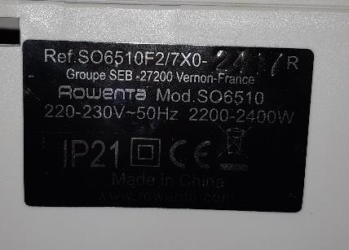
220V, 50Hz, 2200-2400W
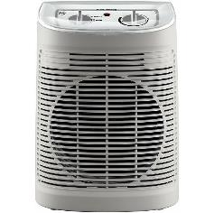

Lajk ne znači sviđa mi se nego pročitao

